РОССИЙСКИЙ УНИВЕРСИТЕТ ДРУЖБЫ НАРОДОВ
Институт математики и компьютерных наук
Кафедра прикладной информатики и теории вероятностей

ОТЧЁТ
по лабораторной работе № 1
«Методы кодирования и модуляция сигналов»
Дисциплина: Сетевые технологии

Выполнил: Одеджими Олуваколаде
Группа: НПИбд-01-23

Москва, 2026

1. Цель работы
Изучение методов кодирования и модуляции сигналов с помощью высокоуровневого языка программирования Octave. Определение спектра и параметров сигнала. Демонстрация принципов модуляции сигнала на примере аналоговой амплитудной модуляции. Исследование свойства самосинхронизации сигнала.

2. Формулировка задания
В данной лабораторной работе необходимо выполнить следующие задания:
- Построить графики тригонометрических функций в Octave и экспортировать их в файлы форматов .eps и .png.
- Реализовать разложение импульсного сигнала (меандра) в частичный ряд Фурье с различным количеством гармоник.
- Определить спектр двух синусоидальных сигналов разной частоты и их суммы с помощью быстрого преобразования Фурье (FFT).
- Продемонстрировать принципы аналоговой амплитудной модуляции (АМ) сигнала.
- Реализовать несколько методов кодирования сигнала (Unipolar, AMI, NRZ, RZ, Manchester, Differential Manchester) и исследовать свойство самосинхронизации.

3. Описание результатов выполнения задания

3.1. Построение графиков в Octave (Задание 1.3.1)
3.1.1. График функции y1 = sin(x) + (1/3)sin(3x) + (1/5)sin(5x)
В Octave создан сценарий plot_sin.m. Сформирован массив значений x на интервале [-10; 10] с шагом 0.1. Вычислены значения функции y1 = sin(x) + (1/3)sin(3x) + (1/5)sin(5x) и построен соответствующий график с подписями осей и сеткой. Файл экспортирован в форматах .eps и .png.

Основной листинг сценария plot_sin.m:
x = -10:0.1:10;
y1 = sin(x) + 1/3*sin(3*x) + 1/5*sin(5*x);
plot(x, y1, "-ok; y1=sin(x)+(1/3)*sin(3*x)+(1/5)*sin(5*x);", "markersize", 4)
grid on; xlabel("x"); ylabel("y");
title("y1=sin x+ (1/3)sin(3x)+(1/5)sin(5x)");
print("plot-sin.eps", "-mono", "-FArial:16", "-deps")
print("plot-sin.png");

Результат выполнения сценария показан на рисунке 1. График отражает характерное поведение усечённого ряда Фурье нечётной функции: три гармоники хорошо приближают прямоугольный сигнал, однако из-за явления Гиббса на фронтах появляются выбросы.
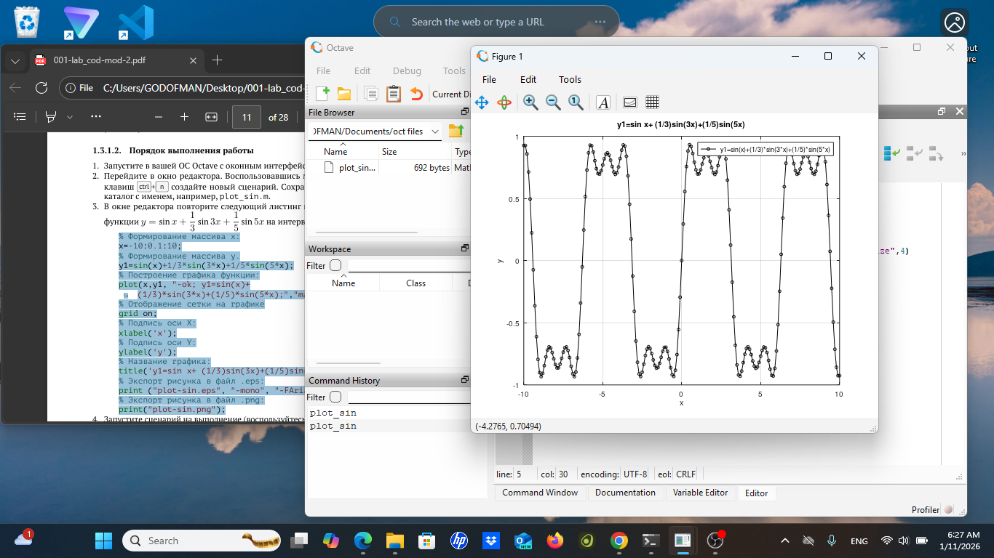
Рис. 1. Скриншот выполнения сценария plot_sin.m и построенный график функции y1

3.1.2. Совместный график функций y1 и y2
Создан новый сценарий plot_sin_cos.m. Добавлена вторая функция y2 = cos(x) + (1/3)cos(3x) + (1/5)cos(5x). Оба графика выведены в одном окне с использованием команды hold on. Линии отличаются типом: y1 — маркированная, y2 — сплошная.
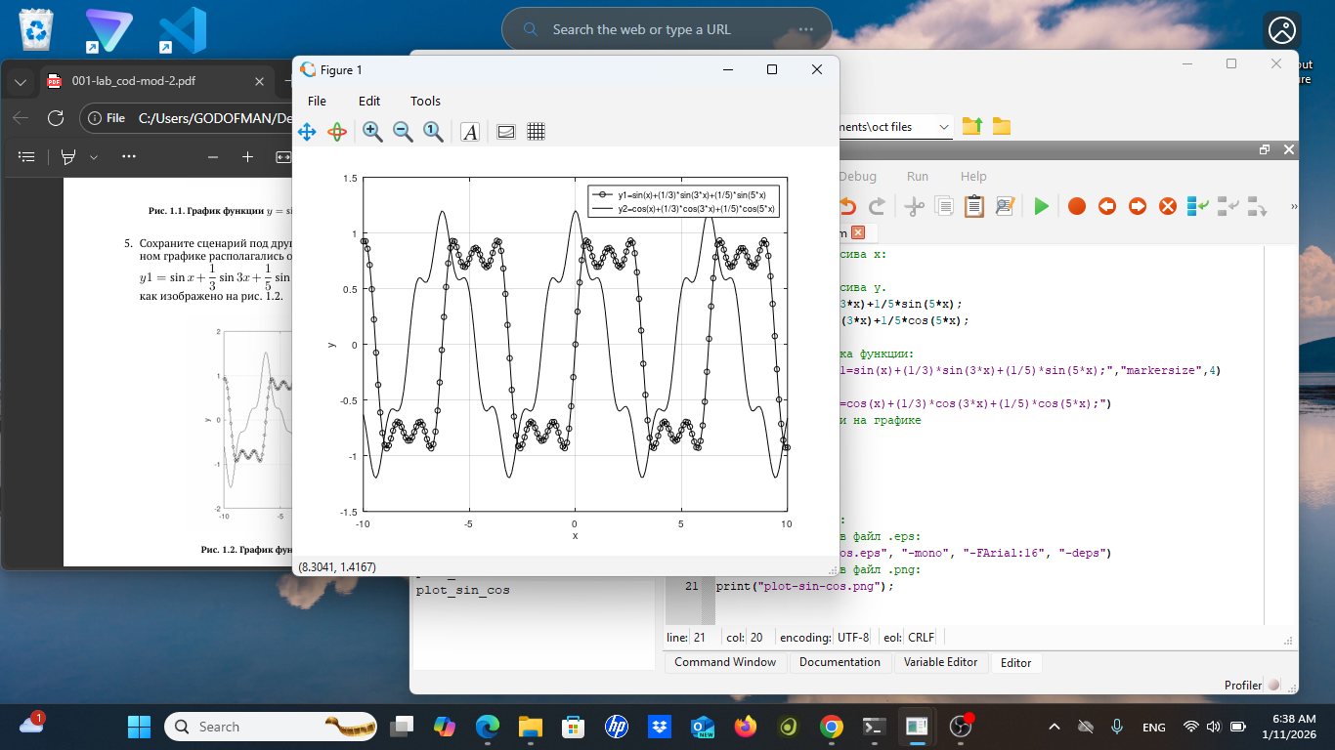
Рис. 2. Совместный график функций y1 (sin-ряд) и y2 (cos-ряд) на интервале [-10; 10]

3.2. Разложение импульсного сигнала в частичный ряд Фурье (Задание 1.3.2)
Создан сценарий meandr.m, реализующий построение меандра с количеством гармоник N = 8. Параметры задачи: период T = 1, амплитуда A = 1, временной массив t от -1 до 1 с шагом 0.01. Разложение меандра в ряд Фурье через косинусные гармоники задаётся формулой:
s(t) = A/2 + (2A/π)(cos(2πt/T) - (1/3)cos(3·2πt/T) + (1/5)cos(5·2πt/T) - ...)
Суммирование ряда с накоплением выполнено с помощью функции cumsum(). Для построения в одном окне 8 графиков (по числу учитываемых гармоник) применена функция subplot(4,2,k). Каждый из 8 подграфиков отражает меандр, приближённый соответствующим числом гармоник — от 1 до 8. Видно, что при увеличении числа гармоник форма сигнала всё точнее приближается к идеальному меандру.
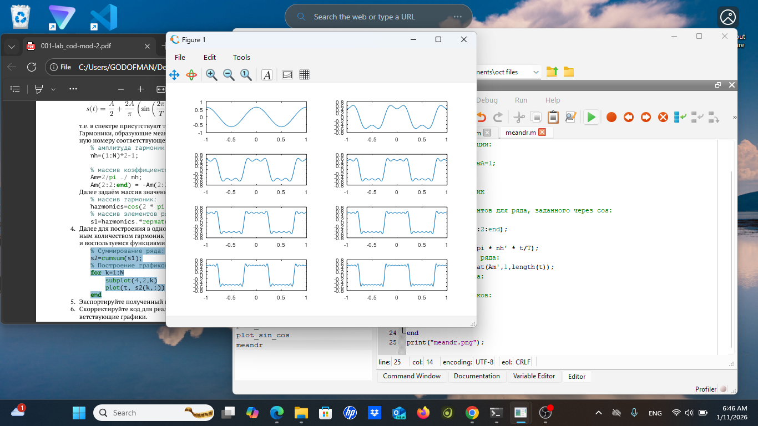
Рис. 3. Разложение меандра в ряд Фурье через косинусные гармоники (meandr.m): 8 субграфиков с нарастающим числом гармоник

Скрипт скорректирован для реализации меандра через синусные гармоники (сценарий meandr2.m). Коэффициенты ряда изменены: все члены имеют положительный знак, и суммируются через sin(2π·nh·t/T). На рисунке 4 показан результат для синусного варианта.
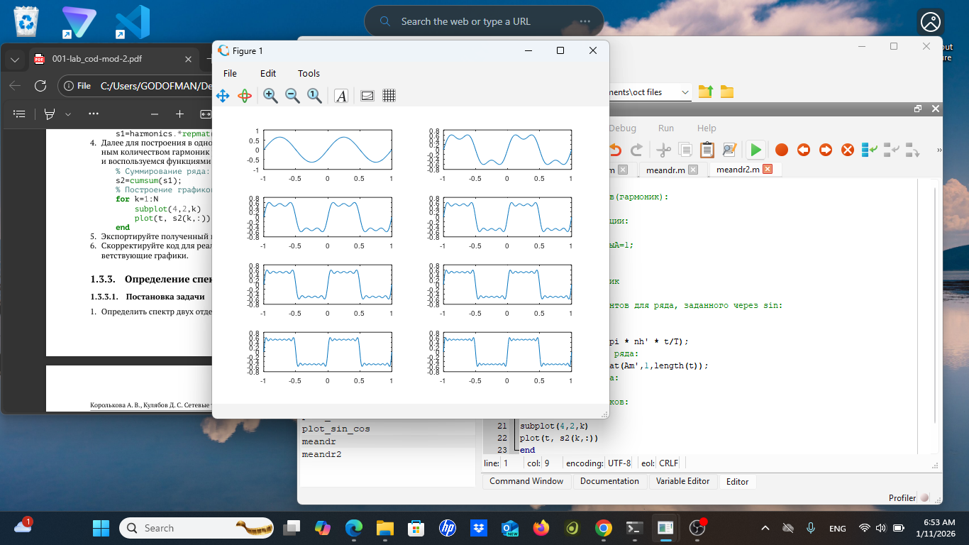
Рис. 4. Разложение меандра в ряд Фурье через синусные гармоники (meandr2.m): 8 субграфиков

3.3. Определение спектра и параметров сигнала (Задание 1.3.3)
В рабочем каталоге создан подкаталог spectre1 и сценарий spectre.m. Параметры задачи: длина сигнала tmax = 0.5 с, частота дискретизации fd = 512 Гц, частоты сигналов f1 = 10 Гц, f2 = 40 Гц, амплитуды a1 = 1 и a2 = 0.7.
3.3.1. Построение двух синусоидальных сигналов
Сформированы два синусоидальных сигнала разной частоты и построены их графики. Синий цвет соответствует сигналу с частотой 10 Гц (а1 = 1), красный — сигналу с частотой 40 Гц (а2 = 0.7).
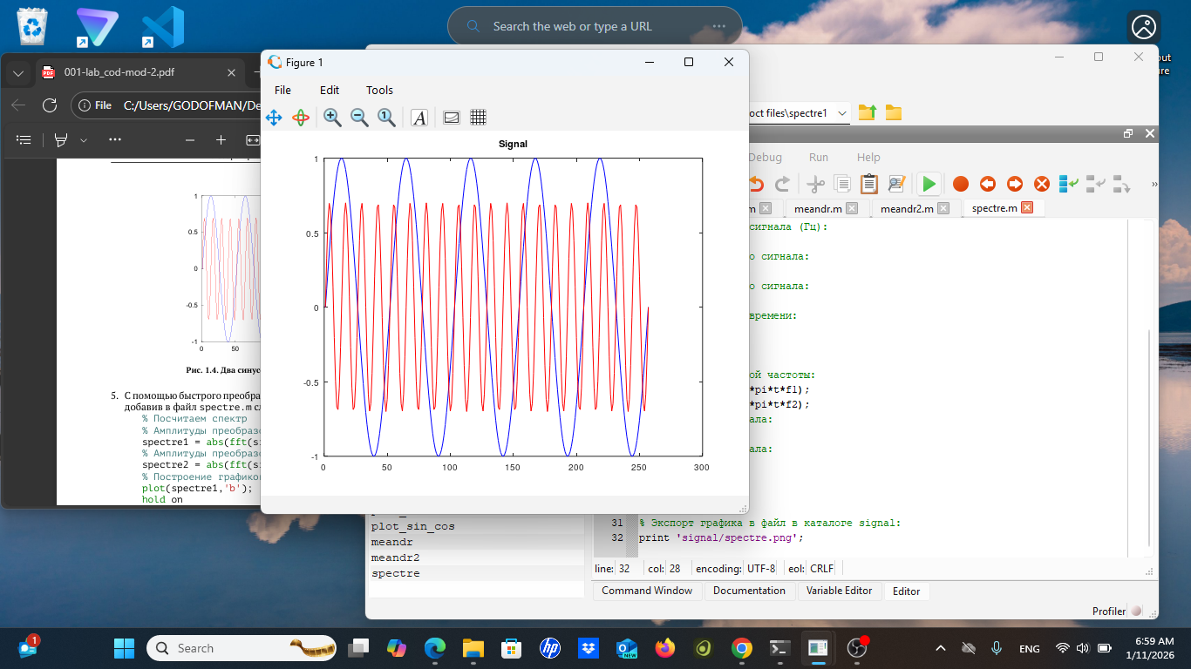
Рис. 5. Два синусоидальных сигнала разной частоты (10 Гц и 40 Гц)

3.3.2. Спектр сигналов до нормировки
С помощью функции fft() вычислены амплитуды преобразования Фурье каждого сигнала. На данном этапе оба спектра симметричны относительно центра (присутствуют дублирующие отрицательные частоты), и амплитуды не нормированы, что показывает рисунок 6.
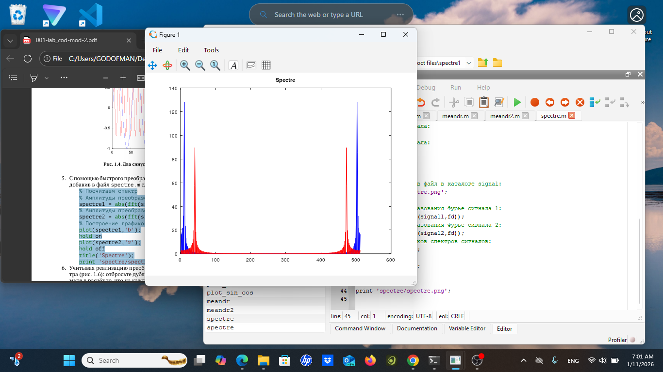
Рис. 6. Спектры двух сигналов до нормировки — видны дублирующие отрицательные частоты

3.3.3. Исправленный (нормированный) спектр
Выполнено исправление графика: отброшены дублирующие отрицательные частоты (взята первая половина спектра, 1:fd2+1), спектр нормирован по амплитуде (умножен на 2 и делён на fd2), ось X переведена в Гц. В результате на графике отчётливо видны два пика на частотах 10 и 40 Гц с амплитудами, близкими к заданным значениям (1.0 и 0.7 соответственно).
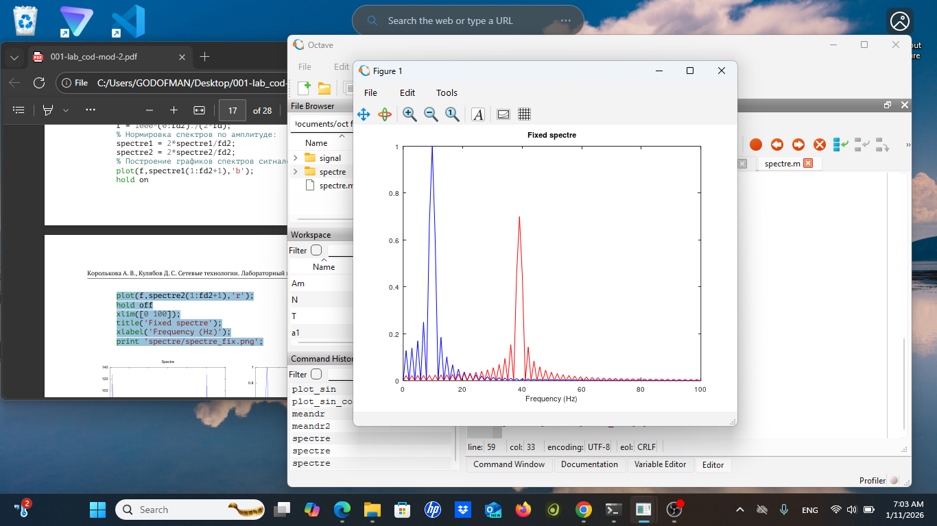
Рис. 7. Исправленный (нормированный) спектр двух синусоидальных сигналов с осью частот в Гц

3.3.4. Спектр суммы двух сигналов
Создан каталог spectr_sum и сценарий spectre_sum.m. Два сигнала сложены (signal = signal1 + signal2), вычислен и нормирован их суммарный спектр. Результат на рисунке 8 содержит два пика на тех же частотах, подтверждая свойство линейности преобразования Фурье: спектр суммы сигналов равен сумме их спектров.
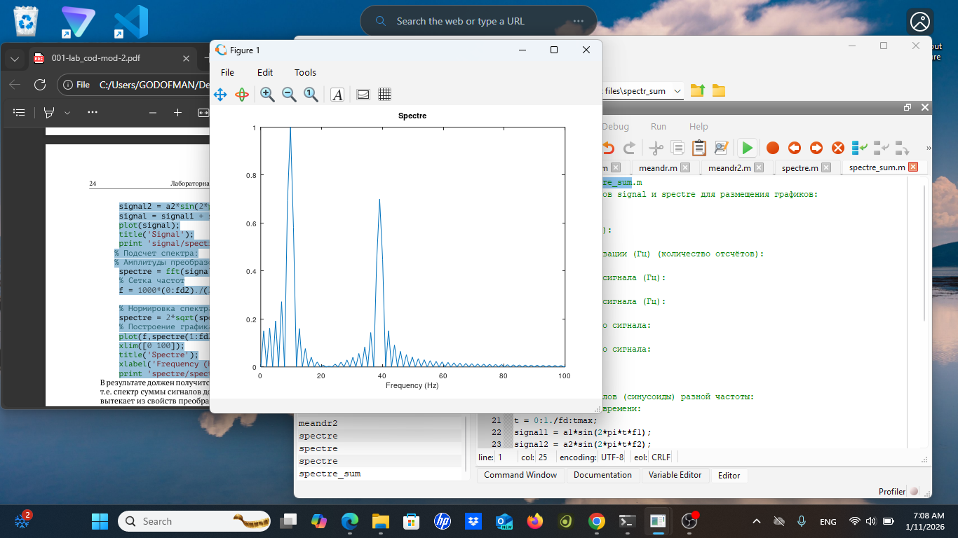
Рис. 8. Спектр суммы двух синусоидальных сигналов (spectre_sum.m)

3.4. Амплитудная модуляция (Задание 1.3.4)
Создан каталог modulation и сценарий am.m. Параметры: несущая частота f2 = 50 Гц, частота модулирующего сигнала f1 = 5 Гц, длина сигнала 0.5 с, частота дискретизации 512 Гц. Амплитудно-модулированный сигнал получен как поэлементное произведение двух синусоид:
signal = sin(2π·5·t) .* sin(2π·50·t)
Построены: модулированный сигнал (синим) и огибающая (±signal1, красным). Спектр произведения двух синусоид является свёрткой их спектров, что означает появление двух боковых полос на частотах |f2 ± f1| = 45 и 55 Гц. Это подтверждается рисунком 9.
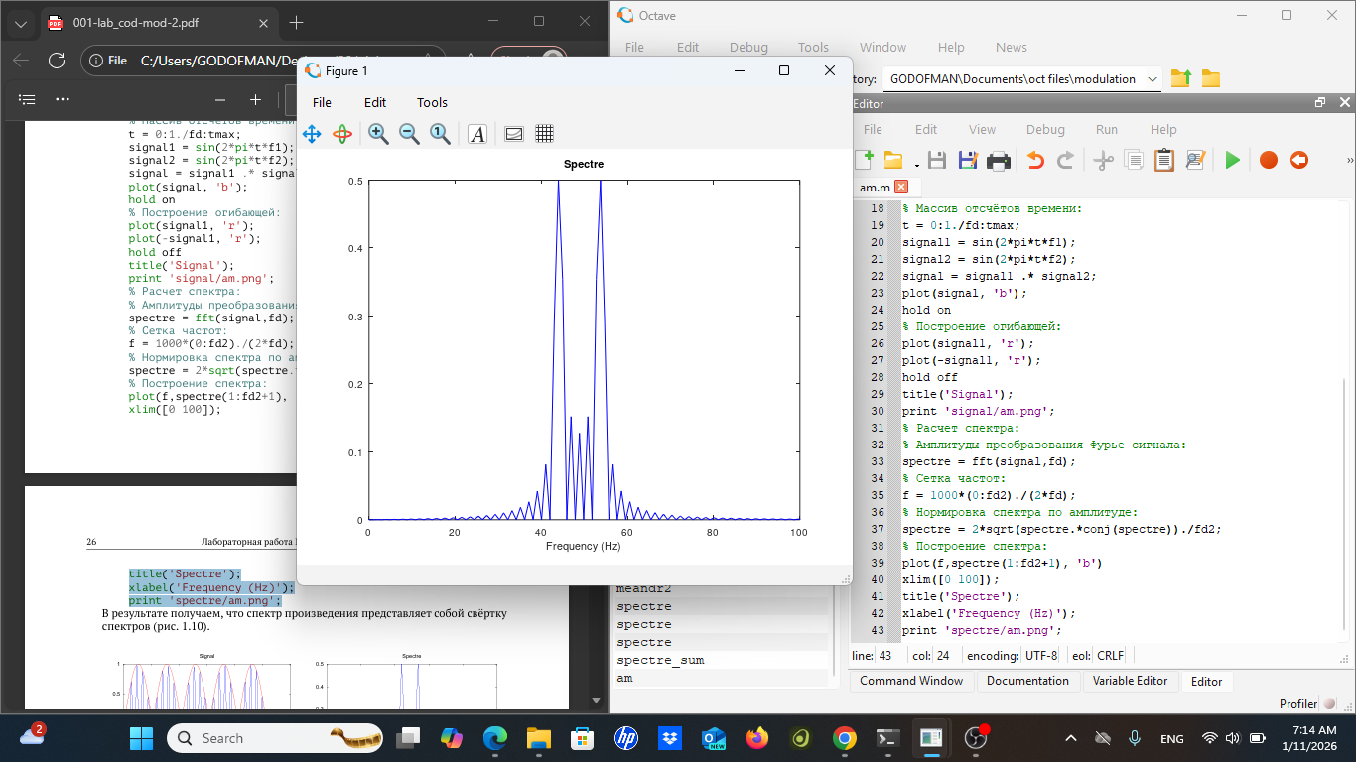
Рис. 9. АМ-сигнал (синий) с огибающей (красный) и спектр АМ-сигнала, показывающий боковые полосы на 45 и 55 Гц

3.5. Кодирование сигнала. Исследование самосинхронизации (Задание 1.3.5)
Создан каталог coding с набором файлов: main.m, maptowave.m, unipolar.m, ami.m, bipolarnrz.m, bipolarrz.m, manchester.m, diffmanc.m, calcspectre.m. Предварительно проверена установка пакета signal. Установка выполнена командами pkg list -forge и pkg install control signal. На рисунке 10 видно, что пакет signal версии 1.4.6 присутствует в списке установленных пакетов.
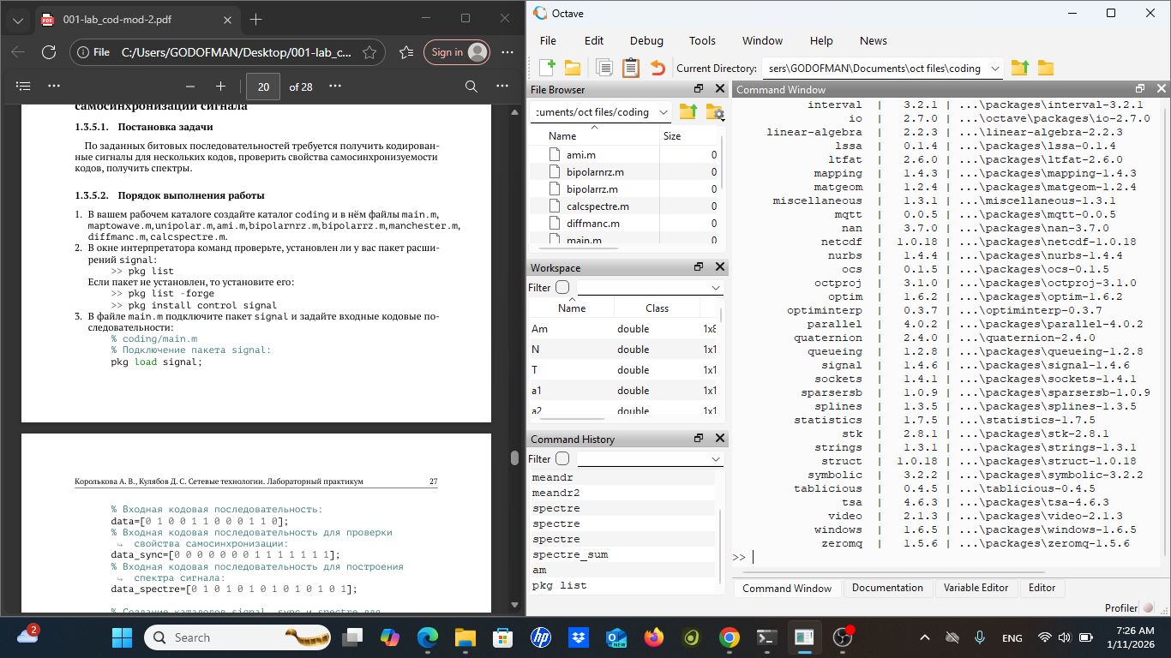
Рис. 10. Проверка наличия пакета signal в Octave (pkg list) и файловая структура каталога coding

Входные кодовые последовательности:
- data = [0 1 0 0 1 1 0 0 0 1 1 0] — для построения форм сигналов;
- data_sync = [0 0 0 0 0 0 0 1 1 1 1 1 1 1] — для проверки самосинхронизации;
- data_spectre = [0 1 0 1 0 1 0 1 0 1 0 1 0 1] — для построения спектров.

Реализованы следующие методы кодирования (функции в отдельных .m файлах):
- Unipolar — логическому "1" соответствует +5, логическому "0" — 0;
- AMI — нули кодируются нулевым сигналом, единицы чередуются +U/-U;
- Bipolar NRZ — нули: −U, единицы: +U, без возврата к нулю;
- Bipolar RZ — аналогично NRZ, но с возвратом к нулю в середине бита;
- Manchester — переход вниз в центре бита означает "1", переход вверх — "0";
- Differential Manchester — переход в начале интервала при "0", отсутствие перехода при "1".

Анализ свойства самосинхронизации по последовательности data_sync показал:
- Unipolar и NRZ — не имеют самосинхронизации: длинная последовательность единиц порождает постоянный сигнал без тактовых переходов;
- AMI — самосинхронизация присутствует только при наличии единиц в потоке; для нулей синхронизация отсутствует;
- RZ, Manchester и Differential Manchester — обладают полной самосинхронизацией, гарантируя переход в пределах каждого битового интервала.

На рисунке 11 показан результат вычисления спектра сигнала Differential Manchester (последнего из кодов, сгенерированного сценарием main.m). Характерная форма спектра с основным пиком вблизи нулевой частоты отражает высокоэнергетическое содержание на низких частотах.
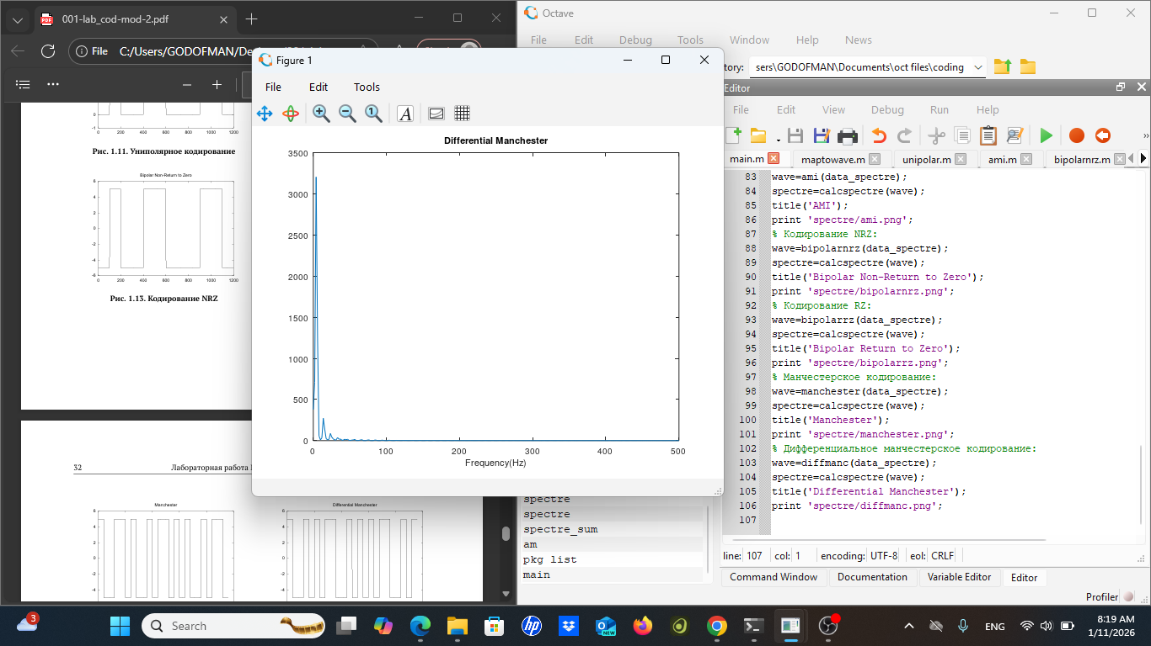
Рис. 11. Спектр сигнала с дифференциальным манчестерским кодированием (Differential Manchester), вычисленный функцией calcspectre.m

4. Выводы
В ходе выполнения лабораторной работы были приобретены практические навыки работы с высокоуровневым языком программирования Octave в области обработки и анализа сигналов. Были выполнены следующие задачи:
- Освоена работа со средой Octave: создание сценариев (.m-файлов), формирование массивов, построение и экспорт графиков с помощью функции plot().
- Построены графики функций тригонометрического ряда y1 = sin(x) + (1/3)sin(3x) + (1/5)sin(5x) и y2 = cos(x) + (1/3)cos(3x) + (1/5)cos(5x). Показано, что три гармоники хорошо приближают прямоугольный сигнал, но наличие эффекта Гиббса не позволяет устранить выбросы на фронтах.
- Реализовано разложение меандра в частичный ряд Фурье с 8 гармониками (через косинусы и синусы). Подтверждено, что спектр меандра содержит только нечётные гармоники с амплитудами, убывающими обратно пропорционально номеру гармоники.
- С помощью быстрого преобразования Фурье (fft) определены спектры двух синусоидальных сигналов с частотами 10 и 40 Гц. Выполнена нормировка и отброшены дублирующие отрицательные частоты. Подтверждено свойство линейности преобразования Фурье: спектр суммы равен сумме спектров.
- Реализована аналоговая амплитудная модуляция. Показано, что спектр АМ-сигнала является свёрткой спектров несущей и модулирующего сигналов, что проявляется в виде двух боковых полос на частотах |f2 ± f1| = 45 и 55 Гц.
- Реализованы шесть методов кодирования сигнала (Unipolar, AMI, NRZ, RZ, Manchester, Differential Manchester). Исследовано свойство самосинхронизации: Manchester и Differential Manchester обладают полной самосинхронизацией за счёт обязательного перехода в середине каждого битового интервала, что делает их предпочтительными для физического уровня сетей передачи данных.

